

《餐厅点餐系统》

用 户 需 求 说 明 书

v1.0

第八组

**版 本 历 史**

|  |  |  |  |  |
| --- | --- | --- | --- | --- |
| 版本/状态 | 作者 | 参与者 | 日期 | 备注 |
| 1.0 | 郭亚晴 |  | 2021/7/6 | 创建 |
| 1.0.1 | 周新龙 | 陈旭，熊瑞，郭亚晴，李孟泽 | 2021/7/7 | 修改、补充 |

目录

第一部分 引言 2

一、说明 2

二、定义 2

第二部分 综述 2

一、项目背景 3

二、用户业务流程描述 3

1、整体业务需求示意图 3

2、需求详细说明 3

2.1. 用户信息管理业务流程描述 3

2.2. 客人用餐业务流程描述 4

2.3. 管理员信息管理流程业务流程描述 5

第三部分 需求分析 6

1. 用例分析 6

1、用户信息管理用例 6

1.1、用户登录用例描述 6

1.2、修改账户信息用例描述 7

1.3、修改账户头像用例描述 7

1.4、修改账户密码用例描述 7

1.5、退出登录用例描述 8

2、 后厨工作人员用例 8

2.1、后厨模块用例描述 9

2.2、公告提示用例描述 9

2.3、派单提示用例描述 9

2.4、派单信息浏览用例描述 10

2.5、上菜确认用例描述 10

3、前台管理员用例 10

3.1、用户登录用例描述 11

3.2、员工管理用例描述 11

3.3、结账管理用例描述 13

3.4、菜品管理用例描述 14

3.5、发布公告用例描述 16

3.6、查看经营数据用例描述 16

4、服务员用例 16

4.1、管理账号用例描述 17

4.2、设定桌号用例描述 17

4.3、选择菜品用例描述 18

4.4、提交订单用例描述 18

4.5、上菜提示用例描述 18

4.6、提供结账用例描述 19

5、顾客用例 19

5.1、注册并登录用例描述 20

5.2、修改密码用例描述 20

5.3、开始点餐用例描述 21

5.4、添加菜品用例描述 21

5.5、查看订单用例描述 21

5.6、调整菜品数量用例描述 22

5.7、删除菜品用例描述 22

5.8、提交订单用例描述 22

5.9、查看菜品进程用例描述 23

5.10、结账用例描述 23

二、界面风格 24

第四部分 验收标准 27

一、功能范围定义 27

二、性能指标定义 28

第五部分 环境和部署要求 29

一、网络部署图 29

二、应用部署图 29

三、运行环境说明 30

1、服务器环境 30

2、PC 环境 30

3、移动终端环境 31

第一部分 引言

一、说明

编写本说明书的目的是为了准确阐述项目具体业务需求和需求边界，本说明书的作者是第八组，本说明书的确认者是项目指导老师，本说明书的读者是项目所有直接干系人。

本说明书是指导项目实施的重要指导性文件，也是用户最后进行验收（终验）的依据，说明书中内容一旦确认双方将以此为基础开展工作。如果需要变更说明书内容，必须走变更流程，变更必须得到甲乙双方书面确认，最后变更内容将作为本文的一部分，在项目实施过程中得以体现。

二、定义

1.用户：包括后厨，服务员，管理员，顾客等所有使用此系统的人员

2.顾客，后厨，服务员，管理员都会登录系统，登陆时选择不同的身份，登陆后进入不同的界面。

3.结账过程是由顾客点击结账按钮，账单提交到服务员处，顾客可以自行付款结账。管理员可以核对顾客的消费账单。

4.公告提示：管理员发出公告时，点餐系统显示公告并提示，服务员和后厨可以看到并回应公告。

5.登录和密码修改时，只有提交正确的信息才能正常运行并操作，信息输入有误则会返回。

第二部分 综述

一、项目背景

目前的餐饮行业，很多都还是在使用人工点单的情况，有或者是一些使用起来较为麻烦的点单系统，在这种情况下，在服务员上的投入成本，已经服务员的点单和后厨之间的订单交流上也存在一定的交流成本，而且有点时候因为人工点单，会出现一些错单漏单的问题也需要解决。因此需要一个成本低，效率高的点餐系统。

另一方面而言，对于现今的工作阶层而言，一个简单方便的点餐界面，会使得在繁忙工作后不想与他人交流，只想安静用餐的体验变得直线上升。

二、用户业务流程描述

1、整体业务需求示意图

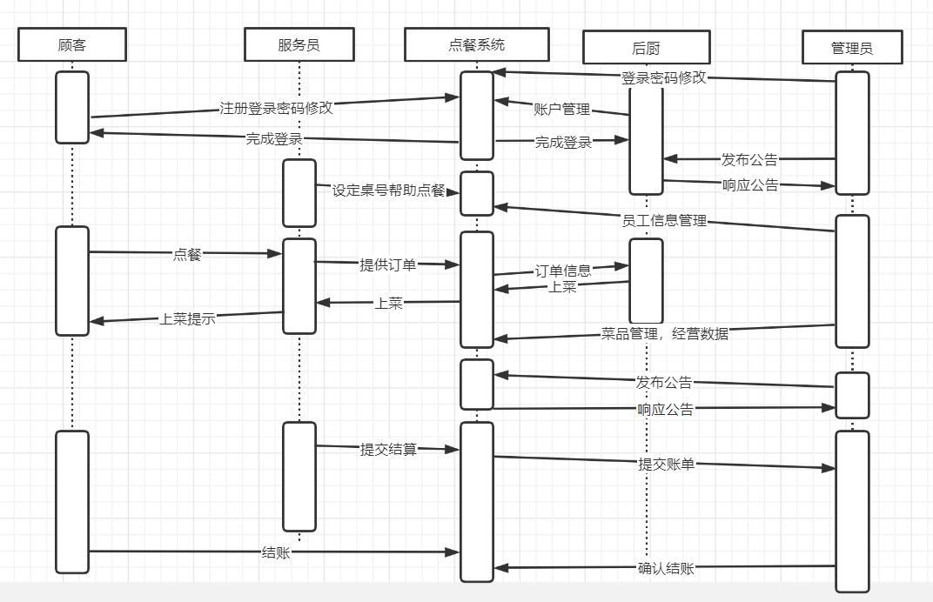

2、需求详细说明

2.1. 用户信息管理业务流程描述

1）、用户登录

用户通过已有账号在登录界面进行登录操作，在系统核验账户信息通过后进入到相应主界面。

2）、修改账户头像

用户在登录后，进入个人页面选择“修改账户头像”功能，在本地选择图片并等待系统上传完毕后，将头像更新。

3）、修改账户密码

用户在登录后，进入个人页面选择“修改账户密码”功能，在系统的提示下输入原密码验证，通过后输入新密码，完成账户密码修改。

4）、退出登录

用户在登录后，在界面上选择“退出登录”，确认系统提示后即可退出系统。

2.2. 客人用餐业务流程描述

1）、用户点餐流程

用户来到餐厅当中，来到座位上准备进行用餐，通过扫描座位上二维码或其他的方式，打开点餐页面。通过手机验证码登入，对于没有注册过的手机号码会自动的进行注册。在选择好了菜品以后，选择下单，或是一些不会使用手机点餐的用户。

2）、服务员确认点餐流程

用户点击下单以后，服务员会收到用户的订单，在确认订单没什么问题之后，服务员将会将用户的桌号等信息填入订单当中，然后点击确认会使得订单发送到后厨工作人员的手中。

3）、后厨人员烹饪流程

在服务员把订单发往后厨工作人员之后，后厨工作人员会确认订单上的菜品，对原材料进行准备，当后厨工作人员开始某一道菜品烹饪时，会对对应的菜品点击开始烹饪按钮，当烹饪结束时会点击确认上菜按钮。而在后厨烹饪的过程中，用户可以通过界面查询现在实时的每一道菜的状态。

4）、用户结账流程

客户在用餐完成以后，可以通过手机选择自主结账，手机上会有对于的结账流程以及不同的几种结账方式，用户按照流程一步步的即可完成结账，完成后的账单会自动传送到数据库中，又或者是呼叫服务员进行结账，在服务员进行结账请求，在服务员提交结账请求后，用户账单会发送到管理员处，管理员对于用户的账单进行结账或删除。然后结账成功的也会上传到数据库。

2.3. 管理员信息管理流程业务流程描述

1）、员工信息管理

1. 管理员在点击员工信息管理按钮后，进入员工信息管理界面，管理员可以通过选中对于的员工来进行员工信息的修改，包括电话号码，职务等等。当有新员工加入时，我们可以通过点击添加员工按钮来对新员工进行添加，包括新员工的各种个人信息等等

2）、菜品信息管理

管理员点击管理员界面中的的菜品管理按钮，进入菜品管理界面。

管理员点击添加菜品按钮，进入页面，输入菜品名称、说明简介、价格，添加菜品图片，勾选是否为特色推荐菜品，点击添加菜品完成添加。若菜品名称重复，名称为空或价格为空，则点击添加按钮后跳出提示，并继续留在添加界面。

管理员选中一个菜品，点击编辑菜品信息按钮，进入页面编辑已有信息，点击确定保存。若菜品名称重复，名称为空或价格为空，则点击保存按钮后跳出提示，并继续留在编辑界面。编辑过程中点击取消即可取消已编辑的内容，回档为点击编辑按钮前的菜品信息。

管理员选中一个菜品，点击查看菜品信息按钮，弹出该菜品信息。

管理员选中一个菜品，点击删除按钮，弹出二次确认对话框询问是否确定删除菜品，点击确定完成删除。

第三部分 需求分析

1. 用例分析

1、用户信息管理用例

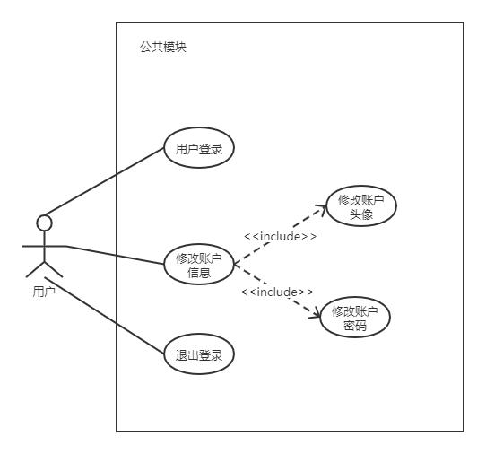

**用户信息管理用例说明：**

1.1、用户登录用例描述

|  |  |
| --- | --- |
| ID | CTDC001 |
| 用例名称 | 用户登录 |
| 父用例 ID | - |
| 主要执行者 | 用户 |
| 前置条件 |  |
| 事件流 | 1. 打开登录页面，在用户名输入框内输入用户名 2. 在密码输入框内输入密码 3. 在身份选项里选择身份 4. 点击登录按钮登录 |
| 可选事件流 | 无 |
| 异常事件流 |  |
| 后置条件 | 无 |

1.2、修改账户信息用例描述

|  |  |
| --- | --- |
| ID | CTDC002 |
| 用例名称 | 修改账户信息 |
| 父用例 ID | - |
| 主要执行者 | 用户 |
| 前置条件 | 登陆系统 |
| 事件流  包含事件 | 1. 修改账户头像 2. 修改账户密码 |
| 可选事件流 | 无 |
| 异常事件流 |  |
| 后置条件 |  |

1.3、修改账户头像用例描述

|  |  |
| --- | --- |
| ID | CTDC003 |
| 用例名称 | 修改账户头像 |
| 父用例 ID | - |
| 主要执行者 | 用户 |
| 前置条件 | 登陆系统 |
| 事件流  包含事件 | 1. 用户登录系统后进入个人信息页面，选择“修改账户头像” 2. 选择新头像上传 3. 上传完毕后确认 4. 账户头像修改完毕，显示新头像 |
| 可选事件流 | 无 |
| 异常事件流 |  |
| 后置条件 |  |

1.4、修改账户密码用例描述

|  |  |
| --- | --- |
| ID | CTDC004 |
| 用例名称 | 修改账户密码 |
| 父用例 ID | - |
| 主要执行者 | 用户 |
| 前置条件 | 登陆系统 |
| 事件流  包含事件 | 1. 用户登录系统后进入个人信息页面，选择“修改账户密码” 2. 输入旧密码，确认 3. 旧密码输入正确，输入新密码，确认 4. 账户密码修改完毕 |
| 可选事件流 | 无 |
| 异常事件流 |  |
| 后置条件 | 无 |

1.5、退出登录用例描述

|  |  |
| --- | --- |
| ID | CTDC005 |
| 用例名称 | 退出登录 |
| 父用例 ID | - |
| 主要执行者 | 用户 |
| 前置条件 | 登陆系统 |
| 事件流  包含事件 | 1. 用户登录系统后在个人界面选择“退出登录”，确认后即可退出系统 |
| 可选事件流 | 无 |
| 异常事件流 |  |
| 后置条件 | 无 |

2、 后厨工作人员用例

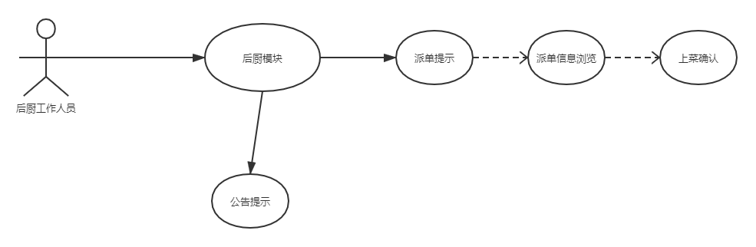

**后厨工作人员用例说明：**

2.1、后厨模块用例描述

|  |  |
| --- | --- |
| ID | CTDC006 |
| 用例名称 | 后厨模块 |
| 父用例 ID | - |
| 主要执行者 | 后厨工作人员 |
| 前置条件 | 登录系统 |
| 事件流：  包含事件 | 1.派单提示  2.公告提示 |
| 可选事件流 | 无 |
| 异常事件流 |  |
| 后置条件 | 无 |

2.2、公告提示用例描述

|  |  |
| --- | --- |
| ID | CTDC007 |
| 用例名称 | 公告提示 |
| 父用例 ID | - |
| 主要执行者 | 后厨工作人员 |
| 前置条件 | 登录系统 admin 发送公告 |
| 事件流： | 1. 后厨模块接收到了 admin 发送的公告提示，向后厨工作人员公告窗口显示公告内容 2. 后厨人员阅读后关闭公告窗口 |
| 可选事件流 | 无 |
| 异常事件流 |  |
| 后置条件 | 无 |

2.3、派单提示用例描述

|  |  |
| --- | --- |
| ID | CTDC008 |
| 用例名称 | 派单提示 |
| 父用例 ID | - |
| 主要执行者 | 后厨工作人员 |
| 前置条件 | 登录系统 服务员派送订单 |
| 事件流： | 1. 后厨模块接收到订单请求 2. 向后厨工作人员弹出订单提示 |
| 可选事件流 | 无 |
| 异常事件流 |  |
| 后置条件 | 无 |

2.4、派单信息浏览用例描述

|  |  |
| --- | --- |
| ID | CTDC009 |
| 用例名称 | 派单信息浏览 |
| 父用例 ID | - |
| 主要执行者 | 后厨工作人员 |
| 前置条件 | 登录系统 弹出订单提示 |
| 事件流： | a.后厨工作人员点击订单提示  b.后厨模块显示具体订单信息  c.后厨工作人员在确认订单后对对应菜品点击开始做菜 |
| 可选事件流 | 无 |
| 异常事件流 |  |
| 后置条件 | 无 |

2.5、上菜确认用例描述

|  |  |
| --- | --- |
| ID | CTDC010 |
| 用例名称 | 上菜确认 |
| 父用例 ID | - |
| 主要执行者 | 后厨工作人员 |
| 前置条件 | 登录系统 点击开始做菜 |
| 事件流： | a.后厨工作人员在菜品完成后点击上菜 |
| 可选事件流 | 无 |
| 异常事件流 |  |
| 后置条件 | 后厨模块向服务员发送上菜请求。 |

3、前台管理员用例

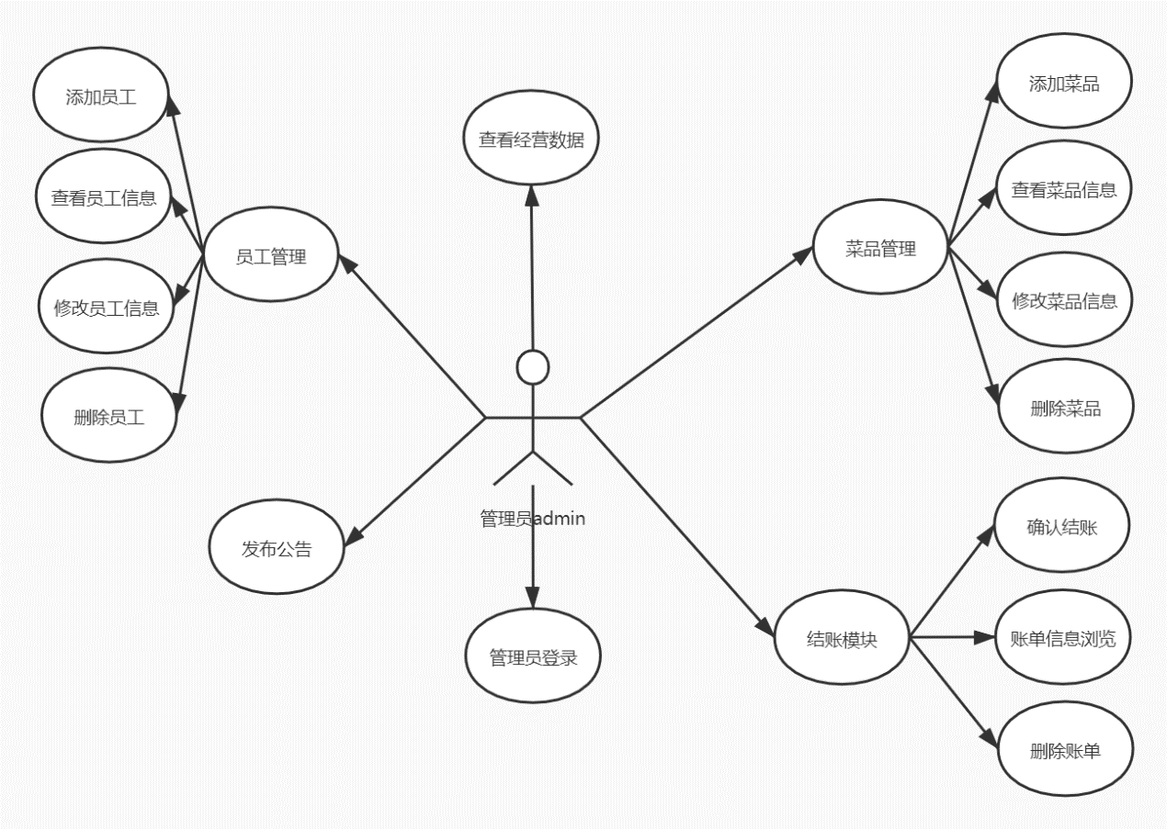

结账模块用例描述

3.1、用户登录用例描述

|  |  |
| --- | --- |
| ID | CTDC011 |
| 用例名称 | 管理员登录 |
| 父用例 ID | 无 |
| 主要执行者 | 管理员 admin |
| 前置条件 | 通过管理员登录成功登录系统； |
| 事件流 | 1. 进入登录界面。 2. 选择管理员登录 3. 输入正确的账号和密码 4. 点击登录 |
| 可选事件流 | 无 |
| 异常事件流 | 输入了错误的账号密码，登录失败。 |
| 后置条件 | 进入管理员界面； |

3.2、员工管理用例描述

|  |  |
| --- | --- |
| ID | CTDC012 |
| 用例名称 | 员工管理 |
| 父用例 ID | 无 |
| 主要执行者 | 管理员 admin |
| 前置条件 | 进入管理员界面； |
| 事件流 | 点击员工管理按钮，进入员工管理界面。  选择要进行的操作按钮。 |
| 可选事件流 | 1、添加员工。2、查看员工信息。   3、修改员工信息。4、删除员工。 |
| 异常事件流 | 无 |
| 后置条件 | 点击添加员工按钮：进入员工添加界面。  点击查看员工信息按钮：进入员工信息界面。  点击修改员工信息按钮：进入员工修改界面。  点击删除员工按钮：进入员工删除界面。 |

|  |  |
| --- | --- |
| ID | CTDC013 |
| 用例名称 | 添加员工 |
| 父用例 ID | CTDC012（员工管理） |
| 主要执行者 | 管理员 admin |
| 前置条件 | 进入员工添加界面。 |
| 事件流 | 输入账号、密码、身份证。  点击添加。 |
| 可选事件流 | 无 |
| 异常事件流 | 已存在同一身份证或账号的员工；   账号、密码、身份证任一项为空 |
| 后置条件 | 向数据库更新员工数据； |

|  |  |
| --- | --- |
| ID | CTDC014 |
| 用例名称 | 查看员工信息 |
| 父用例 ID | CTDC012（员工管理） |
| 主要执行者 | 管理员 admin |
| 前置条件 | 进入员工信息界面 |
| 事件流 | 选中一名员工。  点击查看信息按钮。  弹出选中的员工信息。 |
| 可选事件流 | 无 |
| 异常事件流 | 无 |
| 后置条件 | 无 |

|  |  |
| --- | --- |
| ID | CTDC015 |
| 用例名称 | 修改员工信息 |
| 父用例 ID | CTDC012（员工管理） |
| 主要执行者 | 管理员 admin |
| 前置条件 | 进入员工修改界面。 |
| 事件流 | 选中一名员工。  点击修改员工信息按钮。  输入新密码或新身份证。  点击确定保存。 |
| 可选事件流 | 无 |
| 异常事件流 | 身份证和密码均未修改；   新身份证或新密码为空；   新身份证与已有员工重复； |
| 后置条件 | 向数据库更新员工数据； |

|  |  |
| --- | --- |
| ID | CTDC016 |
| 用例名称 | 删除员工 |
| 父用例 ID | CTDC012（员工管理） |
| 主要执行者 | 管理员 admin |
| 前置条件 | 进入删除员工界面。 |
| 事件流 | 1. 选中一名员工。 2. 点击删除员工按钮。 3. 弹出二次确认弹窗。 4. 点击确定，完成删除。 |
| 可选事件流 | 无 |
| 异常事件流 | 无 |
| 后置条件 | 向数据库更新员工数据； |

3.3、结账管理用例描述

|  |  |
| --- | --- |
| ID | CTDC017 |
| 用例名称 | 结账模块 |
| 父用例 ID | 无 |
| 主要执行者 | 管理员 admin |
| 前置条件 | 进入管理员界面； |
| 事件流 | 点击结账顾客结账按钮。  选中一名顾客。  点击要进行的操作按钮。 |
| 可选事件流 | 确认结账。  账单信息浏览。  删除账单。 |
| 异常事件流 | 无 |
| 后置条件 | 点击确认结账按钮：进入确认结账界面。  点击账单信息浏览按钮：进入账单信息界面。  点击删除账单按钮：进入删除账单界面。 |

|  |  |
| --- | --- |
| ID | CTDC018 |
| 用例名称 | 确认结账 |
| 父用例 ID | CTDC017（结账模块） |
| 主要执行者 | 管理员 admin |
| 前置条件 | 进入确认结账界面；已浏览过账单信息； |
| 事件流 | 前台确认已结账。  点击二次确认按钮。 |
| 可选事件流 | 无 |
| 异常事件流 | 无 |
| 后置条件 | 向数据库更新账单数据； |

|  |  |
| --- | --- |
| ID | CTDC019 |
| 用例名称 | 账单信息浏览 |
| 父用例 ID | CTDC017（结账模块） |
| 主要执行者 | 管理员 admin |
| 前置条件 | 进入账单信息界面 |
| 事件流 | 查看账单信息。  点击确认完成浏览。 |
| 可选事件流 | 无 |
| 异常事件流 | 无 |
| 后置条件 | 向数据库发送账单信息已浏览。 |

|  |  |
| --- | --- |
| ID | CTDC020 |
| 用例名称 | 删除账单 |
| 父用例 ID | CTDC017（结账模块） |
| 主要执行者 | 管理员 admin |
| 前置条件 | 进入删除账单界面；已浏览过账单信息； |
| 事件流 | 管理员点击二次确认按钮。 |
| 可选事件流 | 无 |
| 异常事件流 | 无 |
| 后置条件 | 向数据库更新账单数据； |

3.4、菜品管理用例描述

|  |  |
| --- | --- |
| ID | CTDC021 |
| 用例名称 | 菜品管理 |
| 父用例 ID | 无 |
| 主要执行者 | 前台管理员 |
| 前置条件 | 进入管理员界面； |
| 事件流 | 点击菜品管理按钮，进入菜品管理界面。  选择要进行的操作按钮。 |
| 可选事件流 | 添加菜品。2、查看菜品信息。  3、修改菜品信息。4、删除菜品。 |
| 异常事件流 | 无 |
| 后置条件 | 点击添加菜品按钮：进入菜品添加界面。  点击查看菜品信息按钮：进入菜品信息界面。  点击修改菜品信息按钮：进入菜品修改界面。  点击删除菜品按钮：进入菜品删除界面。 |

|  |  |
| --- | --- |
| ID | CTDC022 |
| 用例名称 | 添加菜品 |
| 父用例 ID | CTDC021（菜品管理） |
| 主要执行者 | 前台管理员 |
| 前置条件 | 进入菜品添加界面； |
| 事件流 | 输入菜品名称，说明简介、价格，添加菜品图片，勾选是否为特色推荐菜品。  点击添加。 |
| 可选事件流 | 无 |
| 异常事件流 | 已存在同一名称的菜品；   菜品名称或价格为空； |
| 后置条件 | 向数据库更新菜品数据。 |

|  |  |
| --- | --- |
| ID | CTDC023 |
| 用例名称 | 查看菜品信息 |
| 父用例 ID | CTDC021（菜品管理） |
| 主要执行者 | 前台管理员 |
| 前置条件 | 进入菜品信息界面； |
| 事件流 | 选中一道菜品。  点击查看菜品信息按钮。 |
| 可选事件流 | 无 |
| 异常事件流 | 无 |
| 后置条件 | 无 |

|  |  |
| --- | --- |
| ID | CTDC024 |
| 用例名称 | 修改菜品信息 |
| 父用例 ID | CTDC021（菜品管理） |
| 主要执行者 | 前台管理员 |
| 前置条件 | 进入菜品修改界面； |
| 事件流 | 选中一道菜品。  点击编辑菜品信息按钮。  进入修改页面编辑菜品信息。  点击确定保存。 |
| 可选事件流 | 无 |
| 异常事件流 | 编辑后的菜品名称重复或为空；   编辑后的菜品价格为空； |
| 后置条件 | 向数据库更新菜品数据。 |

|  |  |
| --- | --- |
| ID | CTDC025 |
| 用例名称 | 删除菜品 |
| 父用例 ID | CTDC021（菜品管理） |
| 主要执行者 | 前台管理员 |
| 前置条件 | 进入菜品删除界面 |
| 事件流 | 选中一道菜品。  点击删除按钮。  弹出二次确认弹窗。  点击确定，完成删除。 |
| 可选事件流 | 无 |
| 异常事件流 | 无 |
| 后置条件 | 向数据库更新菜品数据； |

3.5、发布公告用例描述

|  |  |
| --- | --- |
| ID | CTDC026 |
| 用例名称 | 发布公告 |
| 父用例 ID | 无 |
| 主要执行者 | 前台管理员 |
| 前置条件 | 进入管理员界面； |
| 事件流 | 1. 输入栏中输入文本。 2. 点击发送按钮。 |
| 可选事件流 | 无 |
| 异常事件流 | 文本内容为空，则不允许发送。 |
| 后置条件 | 无 |

3.6、查看经营数据用例描述

|  |  |
| --- | --- |
| ID | CTDC027 |
| 用例名称 | 查看经营数据 |
| 父用例 ID | 无 |
| 主要执行者 | 前台管理员 |
| 前置条件 | 进入管理员界面 |
| 事件流 | 1. 点击查看经营数据按钮，进入经营数据页面。 2. 点击选择开始时间和结束时间，点击搜索。 3. 显示期间经营数据。 |
| 可选事件流 | 无 |
| 异常事件流 | 无 |
| 后置条件 | 无 |

4、服务员用例

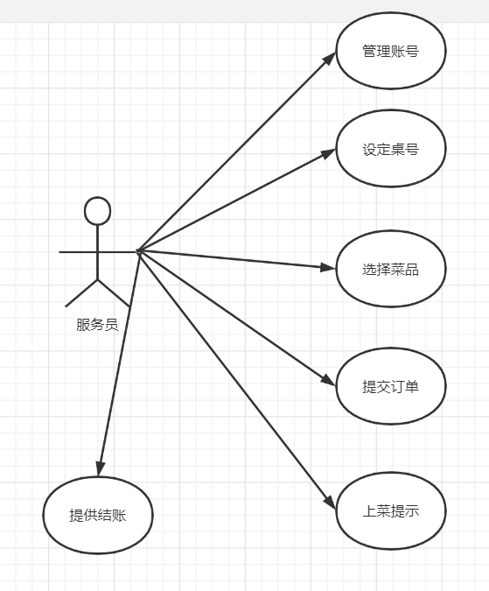

**服务员用例说明：**

4.1、管理账号用例描述

|  |  |
| --- | --- |
| ID | CTDC028 |
| 用例名称 | 管理账号 |
| 父用例 ID |  |
| 主要执行者 | 点餐服务员 |
| 前置条件 | 管理员登陆 |
| 事件流 | 1. 登录服务员账户 2. 修改密码 |
| 可选事件流 | 无 |
| 异常事件流 | 密码错误 |
| 后置条件 | 重新登陆或找回密码 |

4.2、设定桌号用例描述

|  |  |
| --- | --- |
| ID | CTDC029 |
| 用例名称 | 设定桌号 |
| 父用例 ID |  |
| 主要执行者 | 点餐服务员 |
| 前置条件 | 顾客准备点菜 |
| 事件流 | 服务员输入桌号，为用户建立点餐购物车 |
| 可选事件流 | 接收顾客调整菜品信息 |
| 异常事件流 |  |
| 后置条件 |  |

4.3、选择菜品用例描述

|  |  |
| --- | --- |
| ID | CTDC030 |
| 用例名称 | 选择菜品 |
| 父用例 ID |  |
| 主要执行者 | 点餐服务员 |
| 前置条件 | 顾客向服务员点餐 |
| 事件流 | 1. 在菜品中增减菜品数量 2. 加入该桌购物车 |
| 可选事件流 | 无 |
| 异常事件流 | 菜品卖完 |
| 后置条件 | 继续点菜 |

4.4、提交订单用例描述

|  |  |
| --- | --- |
| ID | CTDC031 |
| 用例名称 | 提交订单 |
| 父用例 ID |  |
| 主要执行者 | 点餐服务员 |
| 前置条件 | 顾客完成点餐 |
| 事件流 | 1.发给后厨，进行烹饪 |
| 可选事件流 | 无 |
| 异常事件流 | 无 |
| 后置条件 | 无 |

4.5、上菜提示用例描述

|  |  |
| --- | --- |
| ID | CTDC032 |
| 用例名称 | 上菜提示 |
| 父用例 ID |  |
| 主要执行者 | 点餐服务员 |
| 前置条件 | 厨师完成烹饪 |
| 事件流 | 1. 后厨烹饪结束 2. 公告提示上菜 |
| 可选事件流 | 无 |
| 异常事件流 | 无 |
| 后置条件 | 无 |

4.6、提供结账用例描述

|  |  |
| --- | --- |
| ID | CTDC033 |
| 用例名称 | 提供结账 |
| 父用例 ID |  |
| 主要执行者 | 点餐服务员 |
| 前置条件 | 上菜结束 |
| 事件流 | 1. 点击买单按钮 2. 账单发送给 |
| 可选事件流 | 无 |
| 异常事件流 | 无 |
| 后置条件 | 无 |

5、顾客用例

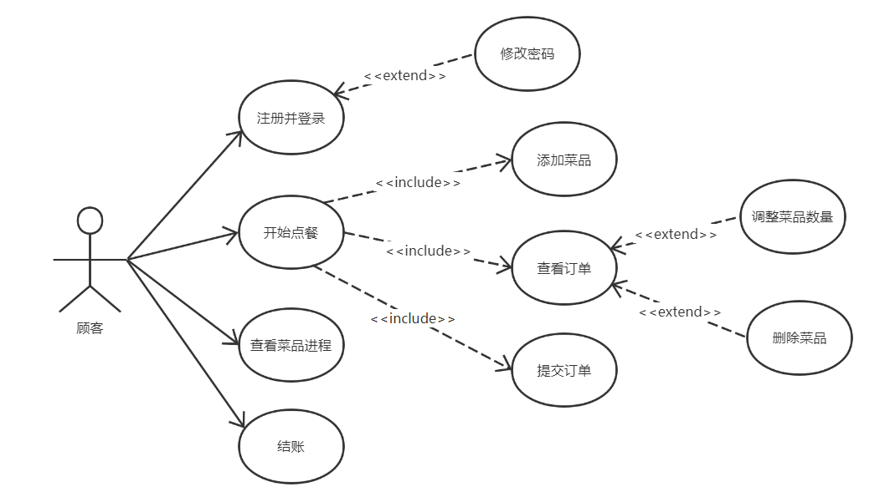

**顾客用例说明：**

5.1、注册并登录用例描述

|  |  |
| --- | --- |
| ID | CTDC034 |
| 用例名称 | 注册并登录 |
| 父用例 ID | 无 |
| 主要执行者 | 顾客 |
| 前置条件 | 无 |
| 事件流 | 1. 打开登录页面，在账号输入框内输入账号 2. 在密码输入框内输入密码 3. 在验证码输入框内输入验证码 4. 点击登录按钮进行登录 |
| 可选事件流 | 1. 若用户未注册，则点击注册按钮开始注册 2. 在账号输入框输入账号 3. 在密码输入框内输入密码 4. 在重复密码输入框内再次输入密码 5. 在验证码输入框内输入验证码 6. 点击完成注册按钮完成注册 |
| 异常事件流 | 1. 账户已注册时重复注册，弹出窗口提醒 2. 随后自动进入登录页面，将已填写信息自动填入 |
| 后置条件 | 顾客变为登录状态 |

5.2、修改密码用例描述

|  |  |
| --- | --- |
| ID | CTDC035 |
| 用例名称 | 修改密码 |
| 父用例 ID | CTDC034（注册并登录） |
| 主要执行者 | 顾客 |
| 前置条件 | 顾客已登录 |
| 事件流 | 1. 点击修改密码按钮 2. 在原密码输入框中输入原密码 3. 在新密码输入框中输入新密码 4. 在确认密码输入框中再次输入新密码 |
| 可选事件流 | 无 |
| 异常事件流 |  |
| 后置条件 | 无 |

5.3、开始点餐用例描述

|  |  |
| --- | --- |
| ID | CTDC036 |
| 用例名称 | 开始点餐 |
| 父用例 ID |  |
| 主要执行者 | 顾客 |
| 前置条件 | 顾客已登录 |
| 事件流 | 1. 顾客填写桌号 2. 顾客填写用餐人数 |
| 可选事件流 | 无 |
| 异常事件流 |  |
| 后置条件 | 顾客进入点餐状态 |

5.4、添加菜品用例描述

|  |  |
| --- | --- |
| ID | CTDC037 |
| 用例名称 | 添加菜品 |
| 父用例 ID | CTDC036（开始点餐) |
| 主要执行者 | 顾客 |
| 前置条件 | 顾客已开始点餐 |
| 事件流 | 1. 顾客浏览菜品页面 2. 顾客将心仪的菜品添加至订单中 |
| 可选事件流 | 无 |
| 异常事件流 |  |
| 后置条件 | 无 |

5.5、查看订单用例描述

|  |  |
| --- | --- |
| ID | CTDC038 |
| 用例名称 | 查看订单 |
| 父用例 ID |  |
| 主要执行者 | 顾客 |
| 前置条件 | 顾客已开始点餐 |
| 事件流 | 1. 顾客点击订单按钮查看订单 |
| 可选事件流 | 无 |
| 异常事件流 |  |
| 后置条件 | 无 |

5.6、调整菜品数量用例描述

|  |  |
| --- | --- |
| ID | CTDC039 |
| 用例名称 | 调整菜品数量 |
| 父用例 ID | CTDC038（查看订单） |
| 主要执行者 | 顾客 |
| 前置条件 | 顾客已开始点餐、订单非空 |
| 事件流 | 1. 顾客对订单中的菜品数量进行增减 |
| 可选事件流 | 无 |
| 异常事件流 |  |
| 后置条件 | 无 |

5.7、删除菜品用例描述

|  |  |
| --- | --- |
| ID | CTDC040 |
| 用例名称 | 删除菜品 |
| 父用例 ID | CTDC038（查看订单） |
| 主要执行者 | 顾客 |
| 前置条件 | 顾客已开始点餐、订单非空 |
| 事件流 | 1. 顾客对订单中的菜品进行删除 |
| 可选事件流 | 无 |
| 异常事件流 |  |
| 后置条件 | 无 |

5.8、提交订单用例描述

|  |  |
| --- | --- |
| ID | CTDC041 |
| 用例名称 | 提交订单 |
| 父用例 ID | CTDC038（查看订单） |
| 主要执行者 | 顾客 |
| 前置条件 | 顾客已开始点餐、订单非空 |
| 事件流 | 1. 顾客点击提交订单按钮 2. 顾客确认忌口及总金额 3. 确认无误后顾客点击提交订单 |
| 可选事件流 | 无 |
| 异常事件流 | 1. 若点的菜品在加入订单到提交订单的时间段内售罄，对售罄菜品弹窗提醒， 2. 随后回到点餐页面 |
| 后置条件 | 顾客同时进入已提交过订单状态 |

5.9、查看菜品进程用例描述

|  |  |
| --- | --- |
| ID | CTDC042 |
| 用例名称 | 查看菜品进程 |
| 父用例 ID |  |
| 主要执行者 | 顾客 |
| 前置条件 | 顾客已提交过订单 |
| 事件流 | 1. 顾客点击查看进程，进入菜品进程页面 |
| 可选事件流 | 无 |
| 异常事件流 |  |
| 后置条件 | 无 |

5.10、结账用例描述

|  |  |
| --- | --- |
| ID | CTDC043 |
| 用例名称 | 结账 |
| 父用例 ID |  |
| 主要执行者 | 顾客 |
| 前置条件 | 顾客已提交过订单 |
| 事件流 | 1. 顾客点击结账按钮，对已经提交过的全部订单结账 |
| 可选事件流 | 无 |
| 异常事件流 | 1. 若支付失败，弹窗询问是否联系服务员 |
| 后置条件 | 顾客进入已结账状态 |

二、界面风格

WEB 登录界面：

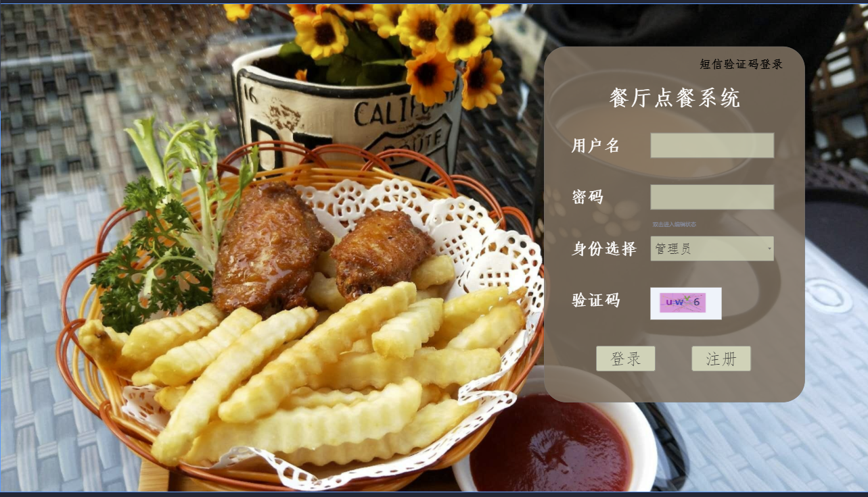

点餐页面：

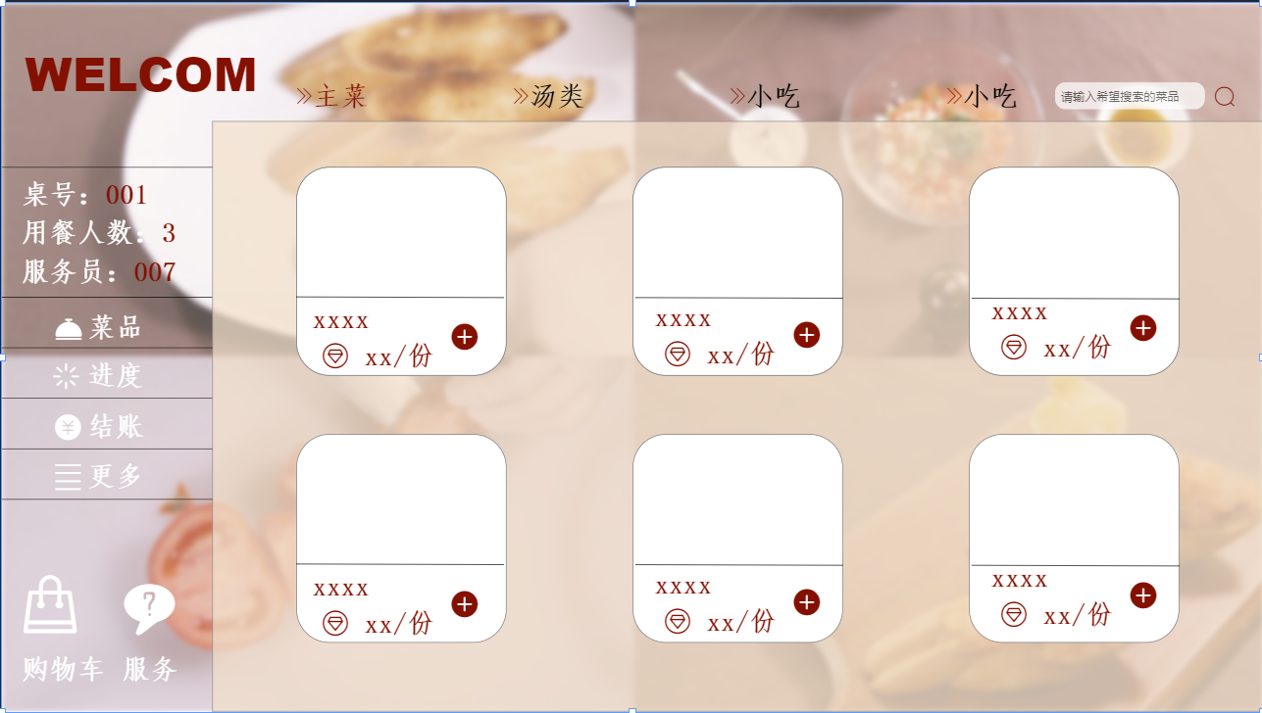

结账功能页面：

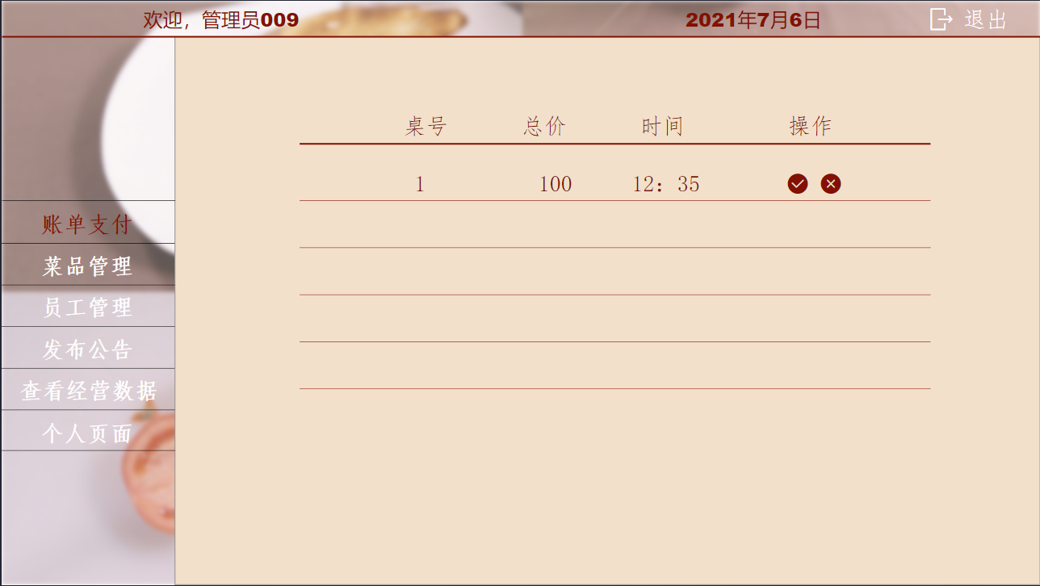

文字描述

不同类别的账户登录进入的场景不同。由于红黄色容易勾起食欲，因此顾客页面采用主色为暖色，色泽较明亮来吸引顾客；服务员、后厨、收银员、经理等工作人员页面才有用简洁干净的颜色和界面，减少工作失误，提高操作效率。

1、顾客

1.1、登陆界面

背景图为一幅诱人食欲的美食图片，界面右侧有输出用户名密码，以及不同身份登录将会进入到不同界面的选项框，为防止软件恶意盗刷，避免用户使用出现问题。

1.2、顾客点餐界面

页面刷新不同的当时的拥有的菜，整个界面采用浅色的暖色，左侧任务栏显示桌号，用餐人数，服务员号，还有顾客查看的已点菜品，菜品进度，上菜进度等。

1.3、查看订单界面

点击“点餐车”进入点餐车页面，在已选菜品页面，主页面分为已选菜品和已下单菜品两部分，在已选菜品页面有下单按钮。

1.4 菜品进度

点击进度进入到菜品进度界面，界面显示已完成菜品，未完成菜品共给用户核对。

1.5 结账页面

点击“结账”标签，进入结账页面，会罗列所有已下单菜品及对应金额，下方显示总金额，并配有支付按钮。

2、服务员

最上边一栏显示服务员的基本信息，日期，状态等。

中间为信息页面，显示服务员的工作状态。

点击“账单支付”后，服务员进行账单结账。

点击“菜品管理”后，会显示当前上菜进程，已完成菜品，未完成菜品。

3、后厨

最上边为操作栏，同上。中间为显示页面，最下边有“烹饪”和”记录“两个标签。

3.1、后厨管理员查看订单界面

点击“烹饪”进入未完成菜品订单页面，菜品订单按顺序排列，选择某个菜品后会有“接受”按钮，点击后该按钮变为“已完成”按钮。

3.2、后厨管理员查看记录界面

点击“记录”进入已完成菜品记录页面，主页面显示所有已完成的菜品记录。

3.3、响应公告：点击响应公告按钮，可以回应管理员发出的公告

4、管理员

任务栏中有发出公告，查看员工信息，完成结账三个按钮。

4.1 发出公告

可以向服务员，后厨发出公告，点击可以编辑公告内容。

4.2 查看员工信息

登录管理员账号后，最上一行同为功能栏，布局与顾客页面相同，中间部分为员工流览表，最下边为员工操作栏，有“查看信息”、“添加”、“删除”按钮。

4.3 完成结账

在服务员提交结账账单后，管理员核对提交的账单，确认顾客的结账信息。

第四部分 验收标准

一、功能范围定义

|  |  |  |  |  |  |  |
| --- | --- | --- | --- | --- | --- | --- |
| # | 产品 | 模块 | 组件 | 规格/型号 | 角色 | 接入 |
|  |  | 系统管理单元 | 管理员模块 | 菜品管理，数据管理 | 前台管理员 | web |
| 2 | IOT 接口管理 | RFID 中间件管理，无线通信接口管理 | / | / |
| 3 | 客户点菜单元 | 顾客模块 | 开始点餐，添加菜品，提交订单，订单结算，菜品进程查看 | 顾客 | web |
| 4 | 服务员模块 | 设置桌号，选择菜品，提交订单，上菜提示 | 服务员 | web |
| 5 | 后厨工作人员 | 派单提示，派单信息浏览，上菜确认 | 后厨人员 | web |
| 6 | 管理员模块 | 结账管理 | 前台管理人员 | web |
| 7 | 用户信息管理单元 | 用户模块 | 用户登入，账户信息修改，修改密码 | 用户 | web |
| 8 | 顾客模块 | 注册并登录，修改密码 | 顾客 | web |
| 9 | 管理员模块 | 用户管理 | 前台管理员 | web |
| 10 | 通知单元 | 管理员模块 | 发布公告 | 前台管理员 | web |
| 12 | 服务员模块 | 公告提示 | 服务员 | web |
| 13 | 后厨工作人员模块 | 公告提示 | 后厨工作人员 | web |

二、性能指标定义

|  |  |  |  |  |  |
| --- | --- | --- | --- | --- | --- |
| # | 产品 | 模块 | 组件 | 规格/型号 | 性能级别 |
| 1 |  | 系统管理单元 | 管理员模块 | 菜品管理，数据管理 | A |
| 2 | IOT 接口管理 | RFID 中间件管理，无线通信接口管理 | B |
| 3 | 客户点菜单元 | 顾客模块 | 开始点餐，添加菜品，提交订单，订单结算，菜品进程查看 | A |
| 4 | 服务员模块 | 设置桌号，选择菜品，提交订单，上菜提示 | A |
| 5 | 后厨工作人员 | 派单提示，派单信息浏览，上菜确认 | A |
| 6 | 管理员模块 | 结账管理 | A |
| 7 | 用户信息管理单元 | 用户模块 | 用户登入，账户信息修改，修改密码 | A |
| 8 | 顾客模块 | 注册并登录，修改密码 | A |
| 9 | 管理员模块 | 用户管理 | A |
| 11 | 通知单元 | 管理员模块 | 发布公告 | B |
| 12 | 服务员模块 | 公告提示 | B |
| 13 | 后厨工作人员模块 | 公告提示 | B |

**说明：**级别（A:表示非常重要必须达到的技术性能要求,B:表示重要推荐达到的技术性能要求,C：表示非重要可以弱化的技术性能要求.）

第五部分 环境和部署要求

一、网络部署图

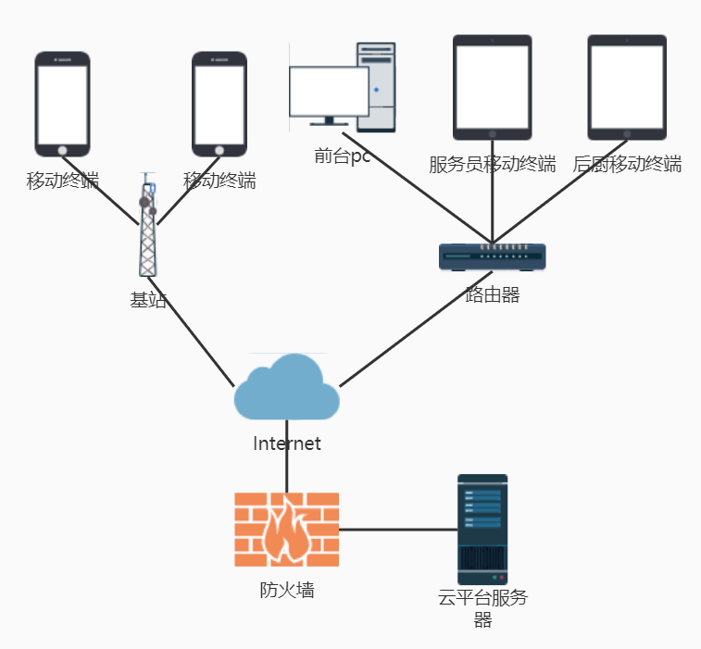

二、应用部署图

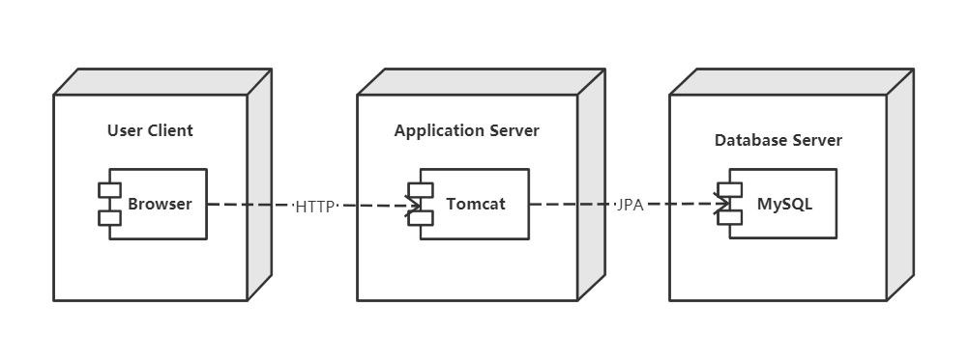

三、运行环境说明

1、服务器环境

1) 处理器: Intel Xeon CPU E5620 及以上

2) 操作系统: CentOS 6.0 及以上

3) 内存: 4 GB 及以上

4) 硬盘空间: 200 GB 可用 HD 空间

5) 开发工具包: Java SE 13

6) 数据库: MySQL

7) 应用服务器: Tomcat5.5 以上版本

2、PC 环境

1) 处理器: Intel Core 2 Duo 或 AMD Athlon 64 X2 5600+ 及以上

2) 操作系统: Windows 7 / Windows 8 / Windows 10

3) 内存: 1 GB 及以上

4) 硬盘空间: 2 GB 可用 HD 空间

5) Chromium 70 或 IE 9 及以上

3、移动终端环境

1) 处理器: Kirin 659 / A10 Bionic / Exynos 7884 / Helio P22 / Dimensity 700 / Snapdragon 626 及以上

2) 操作系统: Android 10 / iOS 12

3) 内存: 1 GB 及以上

4) 储存空间: 2 GB 可用空间